可用评估_20200215114117监测报告

3

1.概述

本次监测任务主要监测[410.0,420.0,430.0,440.0]MHz频点列表,在2020-02-15 11:41:26到2020-02-15 11:44:26期间的可用评估信息

2.信号占用度统计图

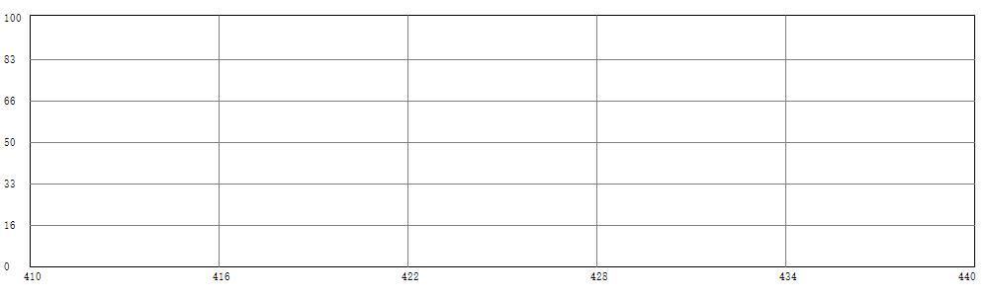

4.信号信息统计表

|  |  |  |  |  |  |  |  |
| --- | --- | --- | --- | --- | --- | --- | --- |
| **序号** | **频率(MHz)** | **最大值** | **最小值** | **平均值** | **状态** | **占用度** | **是否可用** |
| 1 | 410.00000 | -101.0 | -106.0 | -102.0 | 正常 | 0 % | 可用 |
| 2 | 420.00000 | -95.0 | -98.0 | -96.0 | 正常 | 0 % | 可用 |
| 3 | 430.00000 | -101.0 | -105.0 | -105.0 | 正常 | 0 % | 可用 |
| 4 | 440.00000 | -102.0 | -106.0 | -106.0 | 正常 | 0 % | 可用 |

5.信号频谱时序图

● 410.00000MHz,2020-02-15 11:41:26 到 2020-02-15 11:44:26 时序图，占用度 0

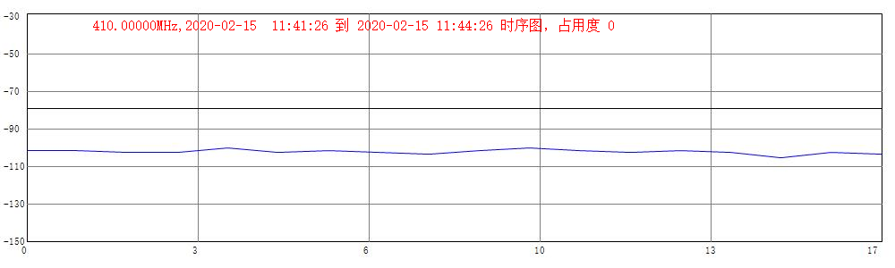

● 420.00000MHz,2020-02-15 11:41:26 到 2020-02-15 11:44:26 时序图，占用度 0

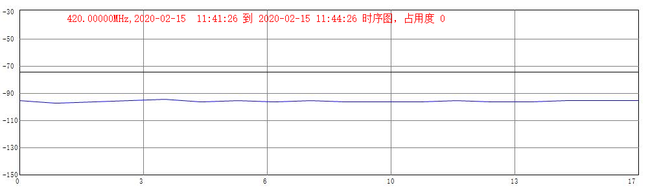

● 430.00000MHz,2020-02-15 11:41:26 到 2020-02-15 11:44:26 时序图，占用度 0

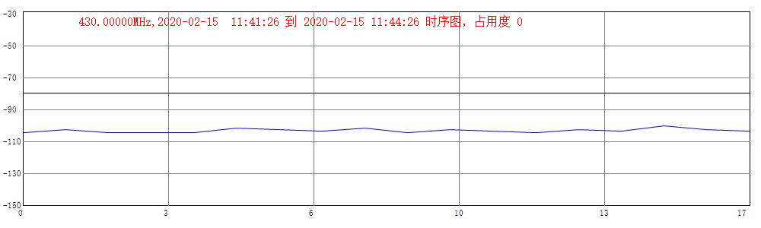

● 440.00000MHz,2020-02-15 11:41:26 到 2020-02-15 11:44:26 时序图，占用度 0

